Zona Hettich "Space and Architecture" la Interzum
Soluții inovatoare pentru amenajarea spațiilor de lucru și multe altele

"Transforming Spaces – with innovative motion", acesta este principiul de mobilier pe care Hettich se concentrează în jurul sistemului unic de rotire RoomSpin, cu scopul de a oferi o abordare complet nouă a proiectării. Hettich promovează transformarea mobilierului cu soluțiile sale inovatoare de amenajare. Interzum 2025 oferă companiei o arena pentru a prezenta soluții practice pentru zonele de lucru și pentru a inspira designerii de interior, montatorii contractuali și arhitecți care să aplice aceste idei în locuințe compacte, locuințe deschise, spații publice și retail. Accentul se pune aici pe utilizarea eficientă și flexibilă a camerelor, spațiilor și mobilierului.

Zona Hettich "Space and Architecture" la Interzum propagă un aer fascinant de schimbare: totul rămâne, dar diferă. Fiecare soluție de zonade lucru se bazează pe fluxuri de mișcare clar definite care creează structuri agile și adaptabile. Fie prin culisare, fie prin răsucire – niciodată până acum transformarea spațiilor și a mobilierului nu a fost gândită atât de larg, atractiv și ușor de realizat.

Zone de lucru flexibile
În timp ce biroul de acasă și munca la domiciliu reduc spațiile de birou convenționale, așteptările privind eficiența și flexibilitatea cresc în ceea ce privește modul în care sunt utilizate. Hettich va arăta cum modulele mobile de perete care se dublează ca separatoare de cameră pot fi folosite pentru a crea zone care să permită o utilizare flexibilă pe ambele părți. Materialele utilizate, de exemplu, pot fi sticlă sau produse de absorbție a sunetului. Indiferent dacă este vorba despre lucru în atelier sau de lucru în liniște – spațiul potrivit este creat exact acolo unde este nevoie. Whiteboard-urile pot fi poziționate oriunde se dorește și chiar și birourile pot fi extinse prin sistemul push fit în cel mai scurt timp. Până la o organizare bine gândită pentru echipamentele de birou, aici flexibilitatea este numele jocului.

RoomSpin – transformare prin rotire
Prin dezvoltarea sistemul propriu de rotire RoomSpin, Hettich a conceput o platformă tehnică care permite utilizatorilor să își „întoarcă” stațiile de lucru și mobilierul de birou cu o mișcare organizată. În funcție de cerințele de lucru, configurația este pur și simplu rearanjată. Caracteristica cheie: fiecare mișcare urmează o coregrafie bine definită, astfel încât efectul spațial, iluminarea sau prizele de alimentare și de comunicare pot fi proiectate în avans cu rezultate perfecte. Prezentând „Layers® moved by RoomSpin”, Hettich oferă un concept de mobilier de birou la cheie de la partenerul Kuhn – care este specializat în soluții pentru încăperi și sisteme de uși culisante pentru segmentul contract. Gama nu numai că include scaune și soluții de întâlnire cu design uimitor din oțel și pâslă reciclată, dar acoperă și mobilierul de depozitare. "Layers®" este mobila și amortizor de zgomot într-un singur loc și urmează un sistem inteligent de rețea, rămânând în același timp dinamic și permițând individualizarea modulară fără a fi nevoie de unelte. Conceptul lui Kuhn demonstrează potențialul pe care RoomSpin îl oferă ca inovație pentru transformarea spațiilor de lucru. Având în vedere secvența specifică de mișcare, mai multe elemente de mobilier RoomSpin cu înălțimea peretelui pot fi planificate unul lângă celălalt și rotit în cascadă. Asta este cu adevărat unic.

Descoperiți performanța SpinLines
Pentru a fi martor la puterea de transformare a sistemelor sale SpinLines în viața reală, Hettich a creat o expoziție specială pentru Interzum 2025 sub motto-ul „All in one”: ComfortSpin, FurnSpin și RoomSpin – actuala gamă SpinLines este unită în această expoziție familiară și se joacă cu opțiunile existente pentru transformarea mobilierului și chiar a camerelor întregi. Înăuntru devine brusc înafară, închis devine dintr-o data deschis. Întreaga expoziție poate fi rotită la 180 de grade. Ascuns în interior se află o retragere primitoare care, să zicem, poate fi folosită ca loc de lucru și prezintă multe alte detalii de design uimitoare. Potențialul de modelare a unei culturi de viață și de muncă în schimbare este uriaș.

Soluțiile Hettich pentru zonele de lucru așteaptă să fie descoperite de designerii de interior și montatorii contractuali ca bază pentru concepte de mobilier transformatoare și de producătorii de mobilier pentru dezvoltarea propriilor linii de produse.

Imaginile sunt disponibile pentru descărcare de pe www.hettich.com, menu: ''Presă''

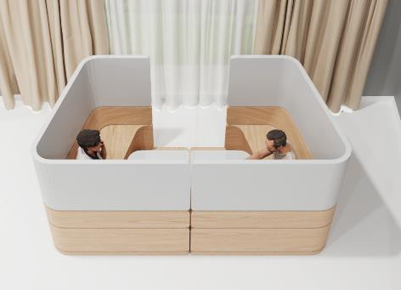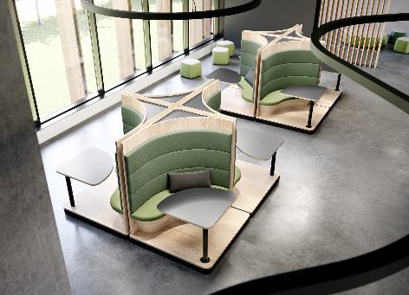
202025_a, 202025_b
La Interzum Hettich prezintă soluții unice pentru transformarea spațiilor și a mobilierului prin secvențe de mișcare bine definite și pentru a le potrivi cu flexibilitate la persoanele care le folosesc pentru activitatea lor specifică. Foto: Hettich

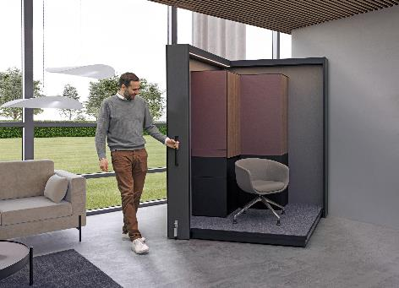
202025_c
"All in one": acest sistem de mobilier SpinLines vine cu o versatilitate incredibilă – chiar transformându-se într-o stație de lucru ușor de utilizat. Foto: Hettich
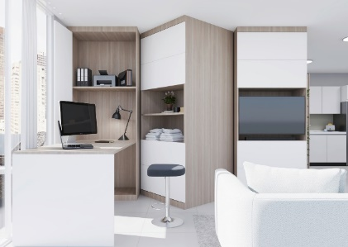
202025_d
Potențial mare pentru o locuință compactă: mai multe sisteme RoomSpins pot fi aranjate în formă de cascadă, făcând posibilă schimbarea utilizării camerei prin rotație. Foto: Hettich

Despre Hettich
Hettich a fost fondat în 1888 și este astăzi unul dintre cei mai mari și de succes producători de feronerie pentru mobilă la nivel internațional. Compania de familie își are sediul la Kirchlengern, în clusterul de fabricare a mobilei din regiunea Westfalia de Est a Germaniei. Aproximativ 8.400 de membri ai personalului lucrează împreună pentru a oferi soluțiile noastre de viitor în peste 100 de țări. Sub solganul "It's all in Hettich", marca Hettich oferă un portofoliu cuprinzător de servicii care este orientat în mod constant și hotărât către nevoile clienților din întreaga lume. În mod tradițional, prioritatea principală a fost ca prin tot ceea ce facem să asigurăm sustenabilitatea socială, durabilă și ecologică. www.hettich.com

